上海应用技术学院校园无线网i-SIT使用说明手册

欢迎使用上海应用技术学院校园无线网
由于上网终端硬件系统各不相同，此处不一一详述，计算机、笔记本终端暂以WIN7系统为例，手机、平板终端暂以安卓系统为例；用户务必请先确认无线网络适配器驱动正确，工作状态正常开启（笔记本的无线开关，手机平板终端的WLAN连接开关）。
- 计算机（笔记本）用户无线使用设置步骤：
- 打开您计算机无线上网终端的无线网络适配器，使其处于正常开启状态；
2、通过打开无线网络适配器的连接来选择上海应用技术学院校园无线网i-SIT的SSID网络覆盖信号进行连接：
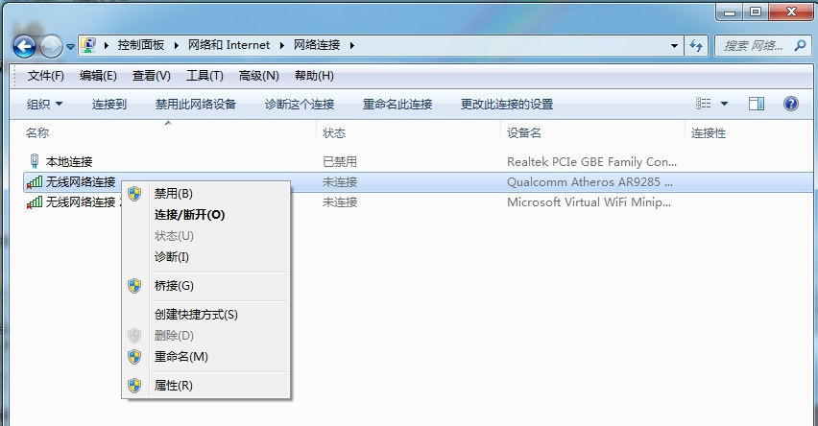
- 打开计算机的“控制面板”下的“网络和Intenet”的“网络连接”选项，在所用无线网络适配器的连接图标上右击打开下拉菜单点击“连接/断开”选项。如上图

也可以直接点击右下角无线连接示意图标（见上图）打开。
- 点击连接后打开选择各个无线网络连接的选项图，找到“i-SIT”的无线网络标识（SSID），点击后，进行连接，成功后会显示。具体设置状况如下图。
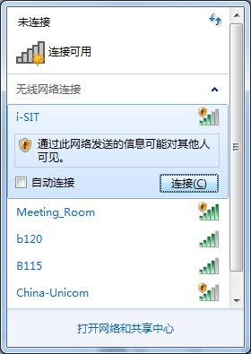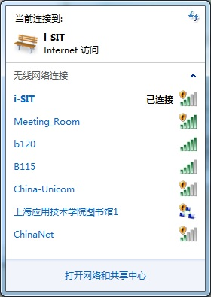
- 无线连接成功后，请打开终端计算机的网页。用户可以在浏览器的地址栏中输入任意网址，此时“i-SIT”无线网络会自动弹出上网认证页面如下图：
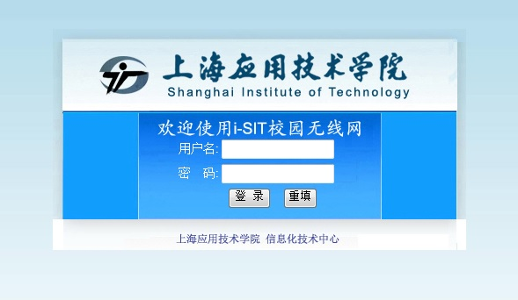
请在用户名栏中填写您的学工号，密码栏中填写您信息门户统一身份认证的密码，然后点击登陆，即可认证使用上海应用技术学院无线校园网“i-SIT”进行所需的网络访问服务了。

- 手机、平板电脑终端用户无线使用设置步骤：
- 进入手机、平板电脑终端的“设置”选项，然后选择“WLAN”触点进入，如下图：
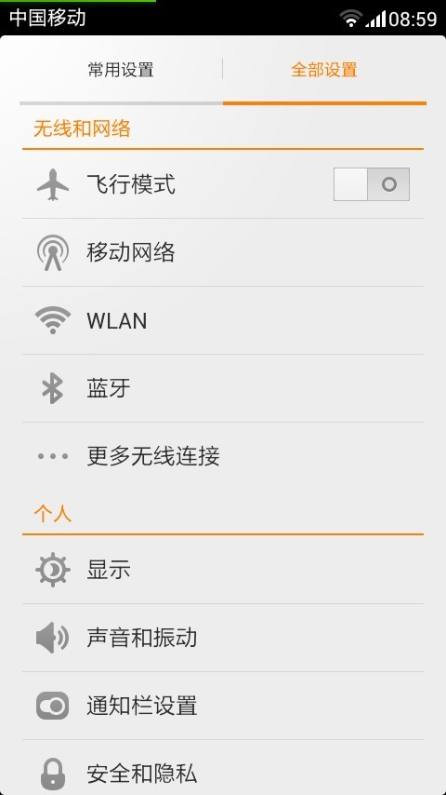

（2）在可选择的无线网络信号（SSID）中选择“i-SIT”无线信号标识，然后触点连接，成功后即可如下图：
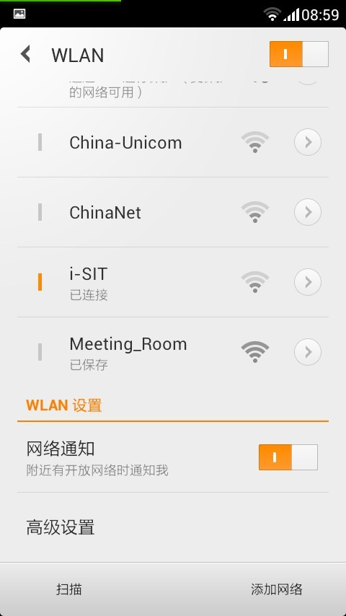
- 认证完成后，即可进行手机、平板电脑终端的网络访问服务了。

目前上海应用技术学院校园无线网络“i-SIT”处于试运行阶段，用户在使用过程中若遇到问题或疑难故障，请拨打上海应用技术学院信息化技术中心的服务热线60877222。欢迎您提出宝贵意见和建议。

上海应用技术学院
信息化技术中心
2012年4月3日

